**Trường: THCS Võ Thị Sáu**  Họ và tên giáo viên:

**Tổ: Văn – Sử - Địa – CD – MT**

**NS: 3/4/2024 Võ Thị Oanh**

**TIẾT 44-46: BÀI 12. MÔI TRƯỜNG VÀ TÀI NGUYÊN BIỂN ĐẢO VIỆT NAM**

Phần: Địa lí, Lớp: 8, Thời lượng: dạy 3 tiết

**I. MỤC TIÊU**

**1. Về kiến thức**

- Nêu được đặc điểm môi trường biển đảo và vấn đề bảo vệ môi trường biển đảo Việt Nam.

- Trình bày được các tài nguyên biển và thềm lục địa Việt Nam.

**2. Về năng lực**

***a. Năng lực chung:***

- Năng lực tự học: khai thác được tài liệu phục vụ cho bài học.

- Năng lực giao tiếp và hợp tác: làm việc nhóm có hiệu quả.

- Năng lực giải quyết vấn đề và sáng tạo: biết sử dụng công cụ, phương tiện phục vụ bài học, biết phân tích và xử lí tình huống.

***b. Năng lực đặc thù:***

- Năng lực nhận thức khoa học địa lí:

+ Nêu được đặc điểm môi trường biển đảo và vấn đề bảo vệ môi trường biển đảo Việt Nam.

+ Trình bày được các tài nguyên biển và thềm lục địa Việt Nam.

- Năng lực tìm hiểu địa lí: Khai thác kênh hình và kênh chữ trong SGK từ tr154-156.

- Năng lực vận dụng tri thức địa lí giải quyết một số vấn đề thực tiễn: sưu tầm một số thông tin về môi trường biển đảo Việt Nam.

**3. Về phẩm chất:** Ý thức học tập nghiêm túc, có tinh thần yêu nước, yêu biển – đảo Việt Nam, ý thức bảo vệ tài nguyên và môi trường biển – đảo VN.

**II. THIẾT BỊ DẠY HỌC VÀ HỌC LIỆU**

**1. Giáo viên (GV)**

- KHBD, SGK, sách giáo viên (SGV).

- Hình 12.1. Bãi biển Mỹ khê, Đà Nẵng; hình 12.2. Giàn khoan tại mỏ Bạch Hổ, Bà Rịa – Vũng Tàu phóng to.

- Phiếu học tập, bảng phụ ghi câu hỏi thảo luận nhóm và bảng nhóm cho HS trả lời.

**2. Học sinh (HS):**SGK, vở ghi.

**III. TIẾN TRÌNH DẠY HỌC**

**1. Hoạt động 1: Khởi động (10 phút)**

***a. Mục tiêu:***  Tạo tình huống giữa cái đã biết và chưa biết nhằm tạo hứng thú học tập cho HS.

***b. Tổ chức thực hiện:***

**Bước 1.** **Giao nhiệm vụ:**

* GV treo bảng phụ tổ chức trò chơi “Xem hình đón tên bãi biển” lên bảng:

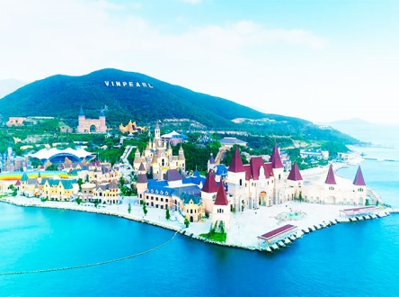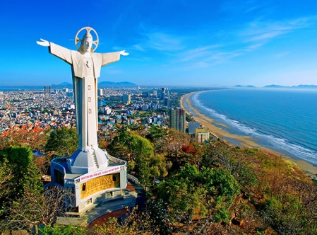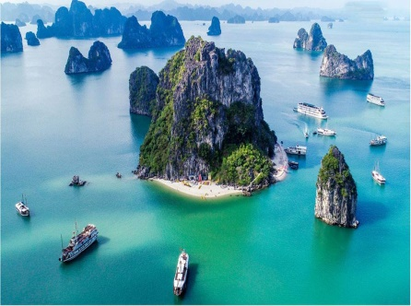

**1 2 3**

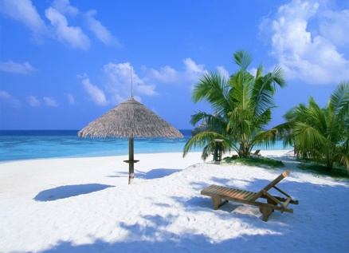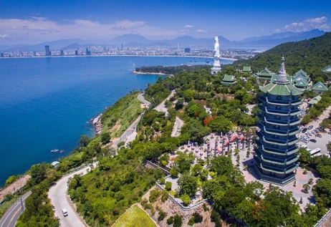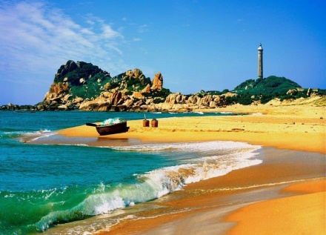

**4 5 6**

* GV lần lượt cho HS quan sát các quốc kì trên theo thứ tự từ 1 đến 6, yêu cầu HS cho biết tên quốc gia tương ứng với mỗi quốc kì trên. GV khen thưởng cho HS trả lời đúng.

**Bước 2.** **HS thực hiện nhiệm vụ**:

* HS quan sát các quốc kì kết hợp với sự hiểu biết của bản thân, suy nghĩa để trả lời câu hỏi.

* GV quan sát, đánh giá thái độ và khả năng thực hiện nhiệm vụ học tập của HS.

**Bước 3:** **Báo cáo kết quả và trao đổi, thảo luận**:

* Sau khi HS có sản phẩm, GV lần lượt gọi HS trình bày sản phẩm của mình:

**1. Nha Trang**

**2. Vũng Tàu**

**3. Vịnh Hạ Long**

**4. Phú Quốc**

**5. Đà Nẵng**

**6. Phan Thiết**

* HS khác lắng nghe, bổ sung, chỉnh sửa sản phẩm giúp bạn và sản phẩm của cá nhân.

**Bước 4.** **GV dẫn dắt vào nội dung bài mới**: Thiên nhiên vùng biển đảo Việt Nam có sự phân hoá đa dạng và giàu tiềm năng, nổi bật với hàng trăm bãi tắm đẹp thu hút nhiều du khách trong và ngoài nước, có thể giúp nước ta thực hiện được mục tiêu “trở thành quốc gia mạnh về biển”. Tuy nhiên, môi trường biến đảo rất nhạy cảm trước những tác động của con người, cần được quan tâm bảo vệ nhằm đảm bảo cho sự phát triển kinh tế biền một cách bền vững. Vậy môi trường và tài nguyên vùng biển đảo nước ta có những đặc điểm gì nổi bật? Để biết được những điều này, lớp chúng ta cùng tìm hiểu qua bài học hôm nay.

**2. Hoạt động 2: Hình thành kiến thức (105 phút)**

***Hoạt động* *2.1. Tìm hiểu về Môi trường biển đảo Việt Nam (40 phút)***

***a. Mục tiêu*:** HS nêu được đặc điểm môi trường biển đảo và vấn đề bảo vệ môi trường biển đảo Việt Nam.

***b. Tổ chức thực hiện:***

**Bước 1.** **Giao nhiệm vụ:**

* GV gọi HS đọc nội dung mục 1 SGK tr154, 155.

* GV yêu cầu HS dựa vào thông tin trong bài, lần lượt trả lời các câu hỏi sau:

*1. Môi trường biển đảo là gì? Bao gồm những yếu tố nào?*

*2. Môi trường biển đảo có những đặc điểm gì khác biệt so với môi trường trên đất liền?*

*3. Biển đảo có vai trò như thế nào đối với sự phát triển kinh tế - xã hội?*

*4. Tại sao lại giữ vững chủ quyền của một hòn đảo, dù nhỏ, lại có ý nghĩa rất lớn?*

*5. Chất lượng môi trường biển của nước ta như thế nào theo đánh giá của bộ Tài nguyên và môi trường?*

*6. Vì sao chất lượng môi trường biển nước ta có xu hướng giảm?*

*7. Ô nhiễm môi trường biển gây ra những hậu quả gì?*

*8. Nêu các biện pháp bảo vệ môi trường biển đảo nước ta.*

*9. Bản thân em là học sinh thì cần phải làm gì để bảo vệ môi trường biển đảo?*

**Bước 2.** **HS thực hiện nhiệm vụ:**

* HS đọc kênh chữ trong SGK, suy nghĩ để trả lời câu hỏi.

* GV quan sát, trợ giúp HS khi có yêu cầu. Đánh giá thái độ và khả năng thực hiện nhiệm vụ học tập của HS.

**Bước 3.** **Báo cáo kết quả và trao đổi, thảo luận:**

* Sau khi cá nhân HS có sản phẩm, GV lần lượt gọi HS trình bày sản phẩm của mình:

1. Môi trường biển đảo là một bộ phận quan trọng trong môi trường sống của chúng ta. Môi trường biển ở nước ta bao gồm: các yếu tố tự nhiên (bờ biển, nước biển, đấy biển, đa dạng sinh học biển) và các yếu tố vật chất nhân tạo (các công trình xây dựng, các cơ sở vật chất).

2.

- Môi trường biển là không chia cắt được. Vì vậy, khi một vùng biển bị ô nhiễm sẽ gây thiệt hại cho cả vùng bờ biển, vùng nước và cả các đảo xung quanh.

- Môi trường đảo do có sự biệt lập với đất liền, lại có diện tích nhỏ nên rất nhạy cảm trước tác động của con người, dễ bị suy thoái hơn so với đất liền.

3. Biển đảo có vai trò quan trọng đối với sự phát triển kinh tế - xã hội:

- Vùng ven biển và hải đảo là nơi cư trú và diễn ra các hoạt động sản xuất của dân cư nước ta.

- Nhiều hoạt động kinh tế biển đã đóng góp đáng kể vào GDP của đất nước.

- Hệ thống các đảo tiền tiêu có vị trí rất quan trọng trong sự nghiệp xây dựng và bảo vệ Tổ quốc.

4. Việc khẳng định chủ quyền của một nước đối với các đảo và quần đảo có ý nghĩa là cơ sở để khẳng định chủ quyền của nước ta đối với vùng biển và thềm lục địa quanh đảo, khẳng định lãnh thổ thống nhất toàn vẹn của Việt Nam.

5. Chất lượng nước biển:

- Chất lượng nước biển ven bờ còn khá tốt với hầu hết các chỉ số đặc trưng đều nằm trong giới hạn cho phép.

- Chất lượng nước biển ven các đảo và cụm đảo khá tốt, kể cả ở các đảo tập trung đông dân cư.

- Chất lượng nước biển xa bờ đều đạt chuẩn cho phép, tương đối ổn định và ít biến động qua các năm.

6. Chất lượng môi trường nước biển có xu hướng giảm do chịu tác động mạnh của các hoạt động phát triển kinh tế - xã hội khu vực ven bờ. Ngoài ra, biến đổi khí hậu và nước biển dâng cũng có tác động xấu tới môi trường biển đảo.

7. Hậu quả: Phá hoại môi trường sống của sinh vật, làm tuyệt chủng một số loại hản sản, sinh vật gần bờ. Gây mất mỹ quan, ảnh hưởng lớn đến ngành du lịch.

8. Để bảo vệ môi trường biển đảo cần kết hợp nhiều giải pháp như:

- Xây dựng cơ chế chính sách, luật bảo vệ môi trường biển đảo;

- Áp dụng các thành tựu khoa học công nghệ để kiểm soát và xử lí vấn đề môi trường biển đảo;

- Tuyên truyền, nâng cao nhận thức của người dân về bảo vệ và cải thiện môi trường biển đảo,...

9. Là HS có thể làm để góp phần bảo vệ môi trường biển đảo:

- Tham gia các hoạt động làm sạch bờ biển, giữ gìn môi trường sinh thái,... nhằm giảm thiểu sự suy thoái, ô nhiễm môi trường biển và trên các đảo.

- Đấu tranh với các hoạt động khai thác, sử dụng tài nguyên biển đảo trái với quy định của pháp luật.

- Rèn luyện kĩ năng để thích ứng với các thiên tai và sự cố xảy ra trong vùng biển đảo.

* HS khác lắng nghe, bổ sung, chỉnh sửa sản phẩm giúp bạn và sản phẩm của cá nhân.

**Bước 4.** **Đánh giá:**

GV đánh giá tinh thần thái độ học tập của HS, đánh giá kết quả hoạt động của HS và chốt lại nội dung chuẩn kiến thức cần đạt.

|  |
| --- |
| **1. Môi trường biển đảo Việt Nam**  ***a. Đặc điêm môi trường biển đảo***  - Môi trường biển là không chia cắt được. Vì vậy, khi một vùng biển bị ô nhiễm sẽ gây thiệt hại cho cả vùng bờ biển, vùng nước và cả các đảo xung quanh.  - Môi trường đảo do có sự biệt lập với đất liền, lại có diện tích nhỏ nên rất nhạy cảm trước tác động của con người, dễ bị suy thoái hơn so với đất liền.  ***b. Vấn đề bảo vệ môi trường biển đảo Việt Nam***  - Xây dựng cơ chế chính sách, luật bảo vệ môi trường biển đảo;  - Áp dụng các thành tựu khoa học công nghệ để kiểm soát và xử lí vấn đề môi trường biển đảo;  - Tuyên truyền, nâng cao nhận thức của người dân về bảo vệ và cải thiện môi trường biển đảo,... |

***Hoạt động* 2.2. *Tìm hiểu về Tài nguyên biển và thềm lục địa Việt Nam***

***(65 phút)***

***a. Mục tiêu*:** HS trình bày được các tài nguyên biển và thềm lục địa Việt Nam.

***b. Tổ chức thực hiện:***

**Bước 1.** **Giao nhiệm vụ:**

* GV gọi HS đọc nội dung mục 2 SGK tr155-156.

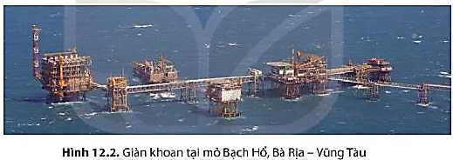* GV treo hình 12.1, 12.2 lên bảng.

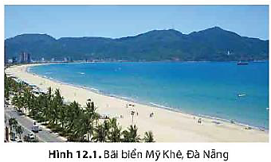* GV chia lớp làm 8 nhóm, mỗi nhóm từ 4 đến 6 em, yêu cầu HS, yêu cầu HS quan sát hình 12.1, 12.2 và thông tin trong bày, thảo luận nhóm trong 15 phút để trả lời các câu hỏi theo phiếu học tập sau:

1. Nhóm 1, 2, 3 và 4 – phiếu học tập số 1

|  |  |
| --- | --- |
| **Phần câu hỏi** | **Phần trả lời** |
| *Nêu đặc điểm tài nguyên sinh vật biển nước ta.* |  |
| *Vì sao tài nguyên sinh vật biển nước ta phong phú đa dạng?* |  |
| *Kể tên các bãi biển đẹp gắn với tên tỉnh ở nước ta.* |  |
| *Chứng minh các đảo và quần đảo nước ta có giá trị du lịch rất lớn.* |  |

2. Nhóm 5, 6, 7 và 8 – phiếu học tập số 2

|  |  |
| --- | --- |
| **Phần câu hỏi** | **Phần trả lời** |
| *Kể tên và xác định nơi phân bố một số mỏ khoáng sản của vùng biển nước ta.* |  |
| *Vì sao các tỉnh ven biển Nam Trung Bộ và Nam Bộ lại phát triển mạnh nghề làm muối?* |  |
| *Nước ta có điều kiện thuận lợi gì để phát triển giao thông vận tải biển?* |  |

**Bước 2.** **HS thực hiện nhiệm vụ:**

* HS quan sát hình 12.1, 12.2 và thông tin trong bày, suy nghĩ, thảo luận nhóm để trả lời câu hỏi.

* GV quan sát, trợ giúp HS khi có yêu cầu. Đánh giá thái độ và khả năng thực hiện nhiệm vụ học tập của HS.

**Bước 3.** **Báo cáo kết quả và trao đổi, thảo luận:**

* Sau khi nhóm HS có sản phẩm, GV cho các nhóm HS trình bày sản phẩm của mình, đại diện nhóm 4 và 8 lên thuyết trình câu trả lời trước lớp:

1. Nhóm 4 – phiếu học tập số 1

|  |  |
| --- | --- |
| **Phần câu hỏi** | **Phần trả lời** |
| *Nêu đặc điểm tài nguyên sinh vật biển nước ta.* | Tài nguyên sinh vật ở vùng biển Việt Nam phong phú, có tính đa dạng sinh học cao.  - Vùng biển Việt Nam có hơn 2000 loài cá, trong đó có khoảng 110 loài có giá trị kinh tế cao. Ngoài ra, còn có các loài động vật giáp xác, thân mềm, trong đó nhiều loài là thực phẩm được ưa thích, có giá trị dinh dưỡng cao: tôm, mực, hải sâm,...  - Vùng triều ven bờ có nhiều loài rong biển được sử dụng trong công nghiệp thực phẩm và xuất khẩu.  - Năm 2019, vùng biển nước ta có trữ lượng thuỷ sản là 3,87 triệu tấn và khả năng khai thác là gần 1,55 triệu tấn. |
| *Vì sao tài nguyên sinh vật biển nước ta phong phú đa dạng?* | Do nhiệt độ cao nên sinh vật nhiệt đới phát triển mạnh, đồng thời các dòng biển hoạt động theo mùa mang theo các luồng sinh vật di cư tới. |
| *Kể tên các bãi biển đẹp gắn với tên tỉnh ở nước ta.* | Vịnh Hạ Long (Quảng Ninh), Mỹ Khê (Đà Nẵng), Quy Nhơn (Bình Định), Nha Trang (Khánh Hoà), Mũi Né (Bình Thuận), Cát Bà (Hải Phòng), Côn Đảo (Bà Rịa - Vũng Tàu), Phú Quốc (Kiên Giang),... |
| *Chứng minh các đảo và quần đảo nước ta có giá trị du lịch rất lớn.* | Bờ biển dài, có nhiều bãi cát, vịnh, hang động đẹp, nước biển trong xanh, hệ sinh thái biển phong phú, khung cảnh thiên nhiên các đảo đa dạng, là điều kiện thuận lợi phát triển du lịch biển. |

2. Nhóm 8 – phiếu học tập số 2

|  |  |
| --- | --- |
| **Phần câu hỏi** | **Phần trả lời** |
| *Kể tên và xác định nơi phân bố một số mỏ khoáng sản của vùng biển nước ta.* | - Dầu mỏ, khí tự nhiên tập trung ở các bể (bồn trũng) trong vùng thềm lục địa, như các bể Sông Hồng, Phú Khánh, Cửu Long, Nam Côn Sơn, Malay - Thổ Chu, Tư Chính - Vũng Mây, nhóm bể Trường Sa và Hoàng Sa.  - Các khoáng sản khác bao gồm 35 loại khoáng sản, phân bố dọc vùng ven biển, sườn bờ và dưới đáy biển. Trong đó, có giá trị nhất là ti-tan, cát thuỷ tinh, muối,... |
| *Vì sao các tỉnh ven biển Nam Trung Bộ và Nam Bộ lại phát triển mạnh nghề làm muối?* | Do có đường bờ biển dài, biển có độ muối trung bình cao, nền nhiệt độ cao và nhiều nắng. |
| *Nước ta có điều kiện thuận lợi gì để phát triển giao thông vận tải biển?* | - Biển ấm quanh năm.  - Gần nhiều tuyến đường biển quốc tế.  - Bờ biển khúc khuỷu, có nhiều vũng vịnh sâu kín gió thuận lợi để xây dựng cảng. VD: cảng Cái Lân, Cửa Lò,Vũng Áng, Dung Quất, Quy Nhơn,… |

* HS các nhómcòn lại lắng nghe, bổ sung, chỉnh sửa sản phẩm giúp nhóm bạn và sản phẩm của nhóm mình.

**Bước 4. Đánh giá:**

GV đánh giá tinh thần thái độ học tập của HS, đánh giá kết quả hoạt động của HS và chốt lại nội dung chuẩn kiến thức cần đạt.

|  |
| --- |
| **2. Tài nguyên biển và thềm lục địa VN**  ***\* Tài nguyên sinh vật***  - Tài nguyên sinh vật biển nước ta phong phú, có tính đa dạng sinh học cao.  - Có hơn 2000 loài cá, trong đó có khoảng 110 loài có giá trị kinh tế cao.  - Năm 2019, vùng biển nước ta có trữ lượng thuỷ sản là 3,87 triệu tấn.  ***\* Tài nguyên du lịch***  - Bờ biển dài, có nhiều bãi cát, vịnh, hang động đẹp, nước biển trong xanh, hệ sinh thái biển phong phú, khung cảnh thiên nhiên các đảo đa dạng.  - Một số địa điểm thu hút khách du lịch: Vịnh Hạ Long (Quảng Ninh), Mỹ Khê (Đà Nẵng), Nha Trang (Khánh Hoà),...  ***\* Tài nguyên khoáng sản***  - Dầu mỏ và khí tự nhiên: ở vùng thềm lục địa.  - Các khoáng sản khác bao gồm 35 loại như muối, titan, cát thủy tinh,..  - Nhiều khu vực nước sâu thuận lợi xây dựng cảng biển. |

**3. Hoạt động 3: Luyện tập (15 phút)**

***a. Mục tiêu:*** Nhằm củng cố, hệ thống hóa, hoàn thiện kiến thức mới mà HS đã được lĩnh hội ở hoạt động hình thành kiến thức.

***b. Tổ chức thực hiện:***

**Bước 1.** **Giao nhiệm vụ:**

GV yêu cầu HS dựa vào hình 1.2 và kiến thức đã học, hãy trả lời các câu hỏi sau:[*Lập sơ đồ thể hiện các tài nguyên ở vùng biển và thềm lục địa Việt Nam.*](https://tailieumoi.vn/bai-viet/87719/lap-so-do-the-hien-cac-tai-nguyen-o-vung-bien-va-them-luc-dia-viet-nam-so-do)

**Bước 2.** **HS thực hiện nhiệm vụ:**

* HS dựa vào kiến thức đã học, suy nghĩ, trao đổi với bạn để trả lời câu hỏi.

* GV quan sát, trợ giúp HS khi có yêu cầu. Đánh giá thái độ và khả năng thực hiện nhiệm vụ học tập của HS.

**Bước 3.** **Báo cáo kết quả và trao đổi, thảo luận:**

* Sau khi cá nhân HS có sản phẩm, GV lần lượt gọi HS trình bày sản phẩm của mình:

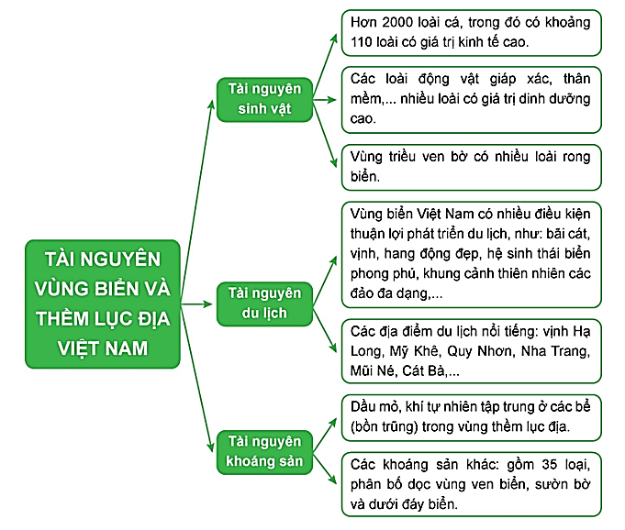

* HS còn lại lắng nghe, bổ sung, chỉnh sửa sản phẩm giúp bạn và sản phẩm của cá nhân.

**Bước 4.** **Đánh giá:**

GV đánh giá tinh thần thái độ học tập của HS, đánh giá kết quả hoạt động của HS.

**4. Hoạt động 4: Vận dụng (5 phút)**

***a. Mục tiêu:*** Vận dụng kiến thức mới mà HS đã được lĩnh hội để giải quyết những vấn đề mới trong học tập.

***b. Tổ chức thực hiện:***

**Bước 1.** **Giao nhiệm vụ:** GV đặt câu hỏi cho HS: [*Sưu tầm một số thông tin về môi trường biển đảo Việt Nam*](https://tailieumoi.vn/bai-viet/87720/suu-tam-mot-so-thong-tin-ve-moi-truong-bien-dao-viet-nam-thong-tin-tham-khao-ve)*.*

**Bước 2.** **HS thực hiện nhiệm vụ:** HS tìm kiếm thông tin trên Internet và thực hiện nhiệm vụ ở nhà.

**Bước 3.** **Báo cáo kết quả và trao đổi, thảo luận:**

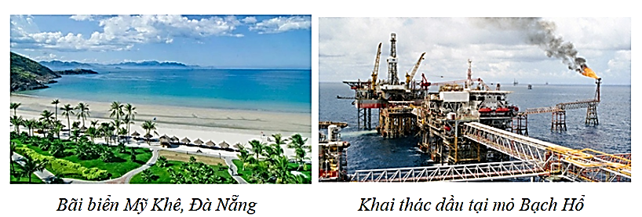* Sau khi cá nhân HS có sản phẩm, GV lần lượt gọi HS trình bày sản phẩm của mình vào tiết học sau:

Vùng biển Việt Nam là một phần của Biển Đông, có diện tích khoảng 1 triệu km2. Thiên nhiên vùng biển đảo Việt Nam có sự phân hóa đa dạng và giàu tiềm năng, có thể giúp nước ta hiệ n thực được mục tiêu “trở thành quốc gia mạnh về biển”. Tuy nhiên, trong những năm qua, môi trường biển Việt Nam đang có xu hướng suy giảm về chất lượng: nhiều vùng cửa sông ven biển đã bị ô nhiễm; vẫn còn tình trạng xả thải ra biển chưa qua xử lí; các hệ sinh thái biển đang bị khai thác quá mức, thiếu tính bền vững dẫn đến tình trạng suy giảm đa dạng sinh học,... Nguyên nhân chính dẫn đến ô nhiễm biển là do: hoạt động khai thác, phát triển kinh tế - xã hội của con người; thể chế, chính sách của nhà nước trong việc bảo vệ môi trường biển còn tồn tại một số bất cập và ý thức của một bộ phận người dân chưa cao. Ô nhiễm môi trường biển dẫn đến những hậu quả rất nghiêm trọng, nó gây hại trực tiếp đến sức khỏe con người và dần làm mất đi những nguồn lợi từ biển như hải sản, du lịch biển. Môi trường biển bị ô nhiễm giảm đi sức hút với khách du lịch. Tràn dầu ảnh hưởng nghiêm trọng đến hệ sinh thái, đặc biệt hệ sinh thái rừng ngập mặn, cổ biển, vùng bãi cát, đầm phá và các rạn san hô. Bảo vệ môi trường biển là trách nhiệm của mỗi người dân trong cộng đồng. Mỗi địa phương cùng đồng hành với cả nước tích cực tham gia vào công cuộc bảo vệ môi trường biển đảo bằng những hành động cụ thể, như: tham gia vào việc tuyên truyền nâng cao nhận thức của cộng đồng địa phương về bảo vệ môi trường biển, đảo; thường xuyên và tích cực tham gia các hoạt động làm sạch bờ biển, làm đẹp cảnh quan, môi trường biển đảo; tích cực tham gia các hoạt động khắc phục và làm giảm nhẹ các thiệt hại do thiên tai gây ra tại địa phương…

* HS còn lại lắng nghe, bổ sung, chỉnh sửa sản phẩm giúp bạn và sản phẩm của cá nhân.

**Bước 4.** **Đánh giá:**

GV đánh giá tinh thần thái độ học tập của HS, đánh giá kết quả hoạt động của HS.